Комплекс № 1
Для учнів 5-6 класів
1. В.п. (вихiдне положення) – стiйка: ноги нарiзно. Коловi рухи руками: 4 рази вперед i 4 – назад. Повторити 10–12 разiв.
2. В.п. – о.с. (основна стiйка), пальцi рук переплетенi за спиною. 1–2 – пiднятися на носки, енергiйно вiдвести руки назад до зведення лопаток (вдих); 3–4 – в.п. (видих). Повторити 10–12 разiв.
3. В. п. – стiйка: ноги нарiзно, руки в сторони. Повороти тулуба вправо–влiво, не вiдриваючи п’яти вiд землi. Повторити 20 разiв у кожну сторону.
4. В. п. – стiйка: ноги нарiзно. Почерговi нахили в сторони по одному разу. Нахил улiво: лiва рука за спиною рухається вправо, права рука над головою рухається влiво. Нахил вправо: права рука за спиною рухається влiво, лiва рука над головою рухається вправо. Повторити 20 разiв у кожну сторону. Дивитись прямо, тулуб не повертати.
5. Стоячи на однiй нозi, iншою виконувати вiльнi маховi рухи вперед–вгору – назад–вгору з максимальною амплiтудою, не доторкаючись до землi. Намагатися зберiгати рiвновагу. За опору не триматись. Поступово довести до 20 рухiв кожною ногою.
6. В. п. – стiйка: ноги нарiзно, руки внизу. Нахили вперед та назад, поступово збiльшуючи амплiтуду рухiв. Нахил уперед: ноги в колiнах не згинати, пальцi рук тягнуться до землi. Нахил назад: руки вiдвести в сторони–вверх–назад, подивитися вверх.
7. Стоячи на однiй нозi, iншою виконувати коловi рухи, не торкаючись пiдлоги, вправо та влiво, по 4 рази в кожну сторону. Повторити 10–12 разiв правою й лiвою ногою.
8. В. п. – о.с. 1 – упор присiвши; 2 – упор лежачи; 3 – упор присiвши; 4 – о.с. Повторити 8–10 разiв.
9. В. п. – стiйка: ноги широко, нахилити тулуб уперед, руки в сторони. Виконувати повороти тулуба («млин»). 20 разiв у кожну сторону.
10. В. п. – упор лежачи. 1 – опускаючи таз, прогнутись, подивитись вверх; 2 – пiдняти таз, подивитись на колiна. Повторити 10–12 разiв у середньому темпi. Руки не згинати.
11. В. п. – упор лежачи позаду. 1 – пiдняти таз, прогнутись, подивитись назад; 2 – в.п. Повторити 10–12 разiв у середньому темпi.
12. В. п. – упор лежачи. Робити плавнi, але досить швидкi, рухи тазом униз–уверх (амплiтуда 10–15 см.) таким чином, щоб пальцi нiг на 1–2 см. вiдривались вiд опори (пiдстрибували). Повторити 10–20 разiв.
13. Повторити те ж саме у вихiдному положеннi «упор лежачи позаду».
Комплекс № 2
7-8 класи
1. В. п. – лежачи на спинi iз зiгнутими й розведеними нарiзно ногами, упор ступнями в пiдлогу, руки внизу, долонi на пiдлозi. Прогнутися у грудному вiддiлi хребта, тримати 5–7 сек. Повернутись у в.п. Повторити 4–8 разiв.
2. В. п. – те саме. Пiдняти таз iз пiдлоги. Тримати 5–7 сек. Повернутись у в.п. 6–10 разiв.
3. В. п. – те саме. Пiднятi таз i грудну клiтку пересувати в сторони (ноги на мiсцi). Повторити 4–10 разiв.
4. В. п. – те саме. Пiдняти таз якомога вище, впираючись у пiдлогу ступнями, потилицею i руками, тримати 5–7 сек. Повторити 4–10 разiв.
5. В. п. – лежачи на спинi, руки в сторони, долонi на пiдлозi. Упираючись у пiдлогу потилицею, п’ятками й руками, пiдняти тулуб якомога вище, тримати 3–5 сек. Повернутись у в.п. Повторити 3–6 разiв.
6. В. п. – лежачи на грудях, руки за головою. Вiдвести голову i плечi назад, руки вгору, прогнутися, тримати 5–7 сек. Повернутись у в.п. Повторити 3–6 разiв.
7. В. п. – те саме, що у вправi 6. Пiдняти з пiдлоги випрямленi ноги якомога вище, тримати 5–7 сек. Повернутись у в.п. Повторити 3–6 разiв.
8. В. п. – те саме, що у вправi 6. Пiдняти плечi, випрямленi ноги, руки в сторони, прогнутись, тримати 5–7 сек. Повернутись у в.п. Повторити 3–6 разiв.
9. В. п. – те саме, що у вправi 6. Пiдняти плечi, руки вгору (у руках м’яч чи палиця), тримати 5–7 сек. Повернутись у в.п. Повторити 3–6 разiв.
10. В. п. – упор сидячи позаду. Пiдняти таз, голову закинути назад, прогнутися, ноги не згинати. Тримати 5–7 сек. Повернутись у в.п. Виконати 6–8 разiв. Повторити те саме, впираючись у пiдлогу однiєю ногою, другу – пiднести вперед–угору, тримати 3–4 сек. 3–5 разiв – кожною ногою.
11. В. п. – лежачи на спинi або упор сидячи позаду: а) пiднявши п’ятки з пiдлоги, повiльно зiгнути i випрямити ноги; б) повiльно пiдняти випрямленi ноги i тримати 10–15 сек.; в) коловi рухи пiднятими випрямленими ногами – кожною назовнi та всередину, обома влiво й вправо; г) пiдняти ноги з пiдлоги та виконати рухи як пiд час їзди на велосипедi; д) розвести пiднятi з пiдлоги прямi ноги в сторони й звести їх схресно (“ножицi”); е) почергове пiднiмання однiєї й опускання другої ноги, не торкаючись ними пiдлоги. Дихання довiльне.
12. В. п. – лежачи на спинi, носки нiг закрiпленi, руки внизу: а) повiльно сiсти i лягти; б) пiдняти голову i тулуб на 15–20 см вiд пiдлоги, тримати 7–10 с, повернутись у в.п; в) повiльно сiсти, руки за голову чи в сторони, повернутись у вихiдне положення.
13. В. п. – лежачи на спинi, руки внизу. Зiгнувши ноги сiсти, обхопити гомiлки руками. Повернутись у вихiдне положення.
14. В. п. – лежачи на спинi, руки вгору. Пiдняти випрямленi ноги вперед – угору i торкнутися ними пiдлоги за головою. Повернутись у вихiдне положення.
15. В. п. – лежачи на спинi. Пiднявши ноги i тулуб вгору, виконати стiйку на лопатках.
16. В. п. – стоячи на колiнах, руки на поясi. Повiльнi нахили назад, не згинаючись у тазостегнових суглобах.
17. В. п. – вис на перекладинi. Повiльно згинати ноги, дiстати колiнами до грудей.
18. В. п. – вис на перекладинi. Пiднiмати випрямленi ноги вперед.
Комплекс №2
9-10 класи
1. В. п.- основна стійка. 1 - крок лівою (правою) ногою в сторону, руки в сторони, прогнутися (вдих); 2 - в. п. «видих». Те саме іншою ногою. Повторити 4-6 разів.
2. В. п. стійка, ноги нарізно, руки на пояс, 1 - поворот тулуба ліворуч, руки в сторони; 2 - в. п.; 3 - нахил уперед, руками торкнутися підлоги (ноги не згинати); 4 - в. п. Те саме в інший бік. Дихати довільно. Повторити 3-4 рази в кожний бік.
3. В. п.- упор, стоячи на колінах. 1 - ліву (праву) руку вгору, праву (ліву) ногу назад, прогнутись (вдих); 2 - в. п. (видих). Те саме іншою ногою. Повторити 5-7 разів кожною ногою.
4. В. п.- упор лежачи. 1 - зігнути ногу, підняти назад (видих); 2 - в. п. (вдих). Те саме іншою ногою. Повторити4-6 разів.
5. В. п. - упор, лежачи боком, упор у підлогу лівою рукою (праву на пояс).
1 - віднести вбік праву ногу; 2 - в. п. Те саме іншою ногою. Дихати довільно.
Повторити 3-5 разів кожною ногою.
6. В.п. - основна стійка. 1 - руки за пояс, ліву ногу зігнути вперед (видих); 2 - опустити ногу, руки в сторони (вдих); 3- зігнути ногу вперед, руки на пояс (видих); 4 - в. п. (вдих). Те саме іншою ногою. Повторити 5-6 разів кожною ногою.
7. В. п. - упор позаду, сидячи. 1 - зігнути ноги, підтягнувши коліна до грудей; 2 - випростати коліна вгору; 3 -зігнути ноги; 4 - в. п, Дихати довільно. Повторити 8-10 разів.
8. В. п.- лежачи на спині, руки вздовж тулуба. 1 - зігнути ноги, підтягнувши коліна до грудей; 2-3 - рухи велосипедистів; 4 - в. п. Дихати довільно. .Повторити 6-8 разів. Вправу можна виконувати в стійці на лопатках.
9. В. п.- стійка, ноги нарізно, руки на пояс. 1 - присісти на лівій нозі, праву випростати в сторону на носок, руки вперед (видих); 2 - в. п. Те саме в інший бік. Повторити 5-7 разів у кожний бік.
10. В. п.- стійка, ноги нарізно, руки в сторони. 1 - мах лівою ногою праворуч, руки ліворуч; 2 - в. п. Те саме іншою ногою. Дихати довільно. Повторити 4-6 разів кожною ногою.
11. В. п.- основна стійка, руки за голову. 1-2 - підскоки на лівій нозі; 3-4 - підскоки на правій. Дихати довільно. Повторити 5-8 разів на кожній нозі.
Комплекс загальнорозвивальних вправ з набивним м'ячем
9-11 клас
1. В. п.- основна стійка, м'яч униз. 1-2 - піднімаючись на носки, підняти м'яч угору, прогнутись (вдих); 3-4 - в. п. (видих). Повторити 4-6 разів.
2. В. п.- стійка на колінах, м'яч (позаду внизу). 1-3 - пружинисті відведення м'яча назад;
4 - в. п. Дихати довільно. Повторити 6-7 разів.
3. В. п.- сід на підлозі, м'яч біля грудей. 1 - м'яч угору; 2 - в. п.; 3 - м'яч уперед; 4 - в. п.
Дихати довільно. Повторити 6-8 разів.
4. В. п.- лежачи на спині, ноги нарізно, упор потилицею в м'яч, руки в сторони.
1-2 –прогнутися, підняти таз угору, торкнутися ступнями випростаних ніг підлоги (видих);
3-4 - в. п, (вдих). Повторити 4-6 разів.
5. В. п.- лежачи на спині, ноги зігнуті і розведені на ширину плечей, м'яч угору (на підлозі). 1-2 - випростовуючи ноги і спираючись руками на м'яч,- «міст»; 3-4 - в. п.
Дихати довільно. Повторити 2- З рази.
6. В. п.- стійка, ноги нарізно, м'яч униз. 1-4 - колові обертання тулуба ліворуч - назад - праворуч - вперед. Дивитися на м'яч. Те саме в інший бік. Дихати довільно. Повторити 4-6 разів у кожний, бік.
7. В. п.- основна стійка, м'яч біля грудей. 1 - штовхнути м'яч угору, згинаючи вперед ліву ногу; 2 - спіймати м'яч прямими руками над головою; 3 - в. п. Те саме іншою ногою.
Дихати довільно. Повторити 3-6 разів кожною ногою.
8. В. п.- стійка, ноги нарізно, м'яч униз. 1-3 - зігнути праву ногу вперед, пронести праву руку з м’ячем під ногою, підкинути його вгору і спіймати; 4 - в. п. Те саме іншою ногою. Дихати повільно. Повторити 4-6 разів кожною ногою.
9. В. п.- основна стійка, руки на пояс. м'яч спереду біля ступнів. 1 - стрибок через м'яч уперед; 2 - поворот кругом;3 - стрибок через м'яч уперед, руки за голову; 4 - поворот кругом; 5 - в. п. Повторити 6-8 разів.
10. В. п.- нахил уперед, м'яч уперед. 1 - розгинаючись, підкинути м'яч угору; 2 - спіймати і повернутися у в. п. Дихати довільно. Повторити 5-7 разів.
11. Повільна ходьба, підкидаючи обома руками м'яч, перед собою (не випускаючи його) 20-30 с. Дихати довільно.

Комплекс загальнорозвивальних вправ з гімнастичною палицею
5-6 класи
1. В. п.- основна стійка, палиця внизу. 1 - піднятися на носки, палицю вгору (вдих); 2 - опускаючись на всю ступню, палицю на лопатки (видих); 3 - піднятися на носки, палицю вгору (вдих); 4 - в. п. (видих). Повторити 3-5 разів.
2. В. п.- стійка, ноги нарізно, палиця позаду в згинах ліктьових суглобів. 1 - поворот тулуба ліворуч; 2 - нахил уперед; 3 - випростатись; 4 - в. п. Повторити 4-6 разів. Те саме у правий бік. Дихати довільно.
3. В. п.- стійка, ноги нарізно, палиця позаду в згинах ліктьових суглобів. 1-3 - нахил назад (вдих); 4 - в. п. (видих). Те саме з нахилом уперед. Повторити 6-7 разів у кожний бік.
4. В. п.- основна стійка, палиця вгору. 1-3 - нахил ліворуч, відпускаючи праву руку, вільним кінцем палиці торкнутись підлоги зліва; 4 - в. п. Те саме в інший бік. Дихати довільно. Повторити 7-8 разів у кожний бік.
5. В. п.- лежачи на грудях, упор палицею в підлогу, вертикально, тримаючи за нижній кінець прямими руками (права над лівою). 1 - перехопити лівою рукою над правою, прогнутись; 2 - перехопити правою рукою над лівою; 3-4 - те саме, що й на рахунок 1-2; 5-8 - перехоплюючи руками почергово в зворотному напрямі, - в. п. Дихати довільно. Повторити 4-6 разів.
6. В. п.- лежачи на спині, палиця на грудях. 1-2 - піднімаючи палицю вгору, підняти випростані ноги вгору, торкнутися ступнями палиці (видих); 3-4 - в. п. (вдих). Повторити 8-10 разів.
7. В. п.- основна стійка, палиця вниз позаду. 1 - присід на носках, затиснути палицю під колінами; 2 - руки вперед долонями всередину; 3 - захопити палицю позаду; 4 - в. п. Тулуб уперед, не нахиляючись. Дихати довільно. Повторити 12-14 разів.
8. В. п.- стійка, ноги нарізно, палиця внизу. 1 - переступити вперед лівою ногою; 2 - те саме правою ногою; 3 -переступити назад лівою ногою; 4 - те саме правою ногою - в. п. Тулуб уперед не нахиляти, руки не відпускати. Повторити 4-6 разів кожною ногою.
9. В. п.- стійка, ноги нарізно, палиця в правій руці, хват за середину. 1 - відпустити палицю; 2 - спіймати її на льоту. Те саме іншою рукою. Дихати довільно. Повторити 6-8 разів кожною рукою.
10. В. п.- основна стійка, палиця вниз. 1 - стрибок, зігнувши ноги, через палицю; 2 - відпускаючи ліву ногу,- в. п. Під час стрибка руки не відпускати. Дихати довільно. Повторити 5-7 разів.
11. В. п.- стійка, ноги нарізно, палиця вперед хватом знизу. 1 - підкинути палицю вгору; 2 - спіймати її хватом зверху; 3 - підкинути палицю вгору (невисоко); 4 - спіймати її хватом знизу. Дихати довільно. Повторити 7-8 разів.

Вправи для формування та корекції постави
5-7
Постава - це звичне положення тіла людини у спокої та в русі. Вона визначається під час стояння, сидіння, ходьби та виконання інших видів рухової діяльності. Відхилення від правильної постави називають порушенням або дефектом постави.
1. Стоячи біля стіни або гімнастичної стінки. В. п. - основна стійка. Прийняти правильну поставу, торкаючись спиною стіни (стінки). При цьому лопатки, сідниці, гомілки ніг і п'яти повинні фіксуватися стінки, голова відведена. Правильність постави контролюється самою дитиною у дзеркалі, інструктором ЛФК, одним з дітей по вказівці інструктора.
2. Стоячи біля стіни, прийняти правильну поставу. Закрити очі, зробити крок вперед, Знову прийняти правильну поставу. Розплющити очі - перевірити правильність постави, виправити відмічені дефекти.
3. Прийняти правильну поставу, зробити 2-3 кроки вперед, сісти, встати. Знову прийняти правильну поставу. Ту ж вправу можна робити, як і передування, із закритими очима.
4. Прийняти правильну поставу біля гімнастичної стінки. Зробити 2-3 кроки вперед, розслабити послідовно м'язи шиї, плечей, рук і тулуба. Знову прийняти правильну поставу. Перевірити поставу, виправити дефекти.
5. Стоячи у гімнастичної стінки, прийняти правильну поставу. Підвестися на носки, утримуючись в цьому положенні 3-5 секунд. Повернення в вихідне положення.
6. Та ж вправа, але без гімнастичної стінки.
7. Прийняти правильну поставу, сісти, розвівши коліна в сторони і зберігаючи пряме положення голови та хребта. Поволі встати, прийняти правильну поставу, перевіряючи себе перед дзеркалом.
8. Стоячи в правильній поставі, покласти на голову мішечок з піском. Сісти, прагнучи не упустити мішечок. Встати в вихідне положення.
9. Ходьба з мішечком на голові із зупинками для контролю правильної постави.

Комплекс загальнорозвивальних вправ в русі
5-11 класи
1. Ходьба з різними рухами рук із різних вихідних положень (в різні сторони, вгору, вперед). Перехід із одного положення в інше: — зигзагоподібно, невеликими коловими рухами, вісімками і т.д. Під час виконання вправи долоні вгору або донизу.
2. Ходьба зі зміною положення асиметрично розташованих рук. Наприклад: одна вперед, інша в сторону; одна вгору, друга в сторону; одна вперед, друга вниз і т.п.
3. Ходьба з розгинаннями рук із різних вихідних положень (руки до плечей, перед грудьми, за головою, за спиною і т.п.)і поверненням у вихідне положення. Те саме з асиметричними рухами рук.
4. Ходьба у напівнахилі, руки на плечах партнера, який попереду. Те саме на носках, на п'ятках. Те саме у шерензі.
5. Те саме, але з прогинанням тулуба назад і почергої підніманням рук і поверненням у вихідне положення.
6. Ходьба з великою амплітудою рухів руками.
7. Ходьба з оплесками у долоні під колінам зігнутої ноги за спиною.
8. Ходьба з оплесками у долоні під прямою ногою і над головою.
9. Ходьба з махом прямої ноги вперед, торкнутися долонями; носка. Руки в різних вихідних положеннях.
10. Ходьба широкими кроком з поворотом тулуба і великою амплітудою рухів руками.
11. Ходьба з поворотом тулуба (кисті зчеплені у "замок").

Комплекс загальнорозвивальних вправ зі скакалкою
5-10 класи
1. В.П – О.С : скакалка внизу, складена вчетверо (Мал. 1). 1 – руки вгору; 2 – піднятися на носки, прогнутися і потягнутися – вдих; 3-4 – в.п. – Видих. При русі рук вгору дивитися на скакалку. Руки прямі, скакалка натягнута.
2. В.П : ноги на ширині плечей, скакалка внизу, складена вдвічі (Мал. 2). 1 – руки вперед в сторони, поворот тулуба вправо; 2 – В.П.; 3- те саме з поворотом вліво. 4 – В.П. Під час повороту плечі не опускати, ноги з місця не зрушувати. Дихання довільне, без затримки.
3. В.П ноги нарізно на скакалці; скакалку тримати вільно за кінці (Мал.3). 1 – нахил вліво, ліва рука, згинаючись, натягує скакалку – видих; 2 – випрямитися, опускаючи ліву руку вниз – вдих; 3-4 – те ж в інший бік. При нахилах ноги не згинати, голову не опускати і тулуб не повертати, вага тіла розподілити рівномірно на ноги.
. В.П.: ноги разом; скакалка за головою, складена вчетверо, руки до плечей (Мал. 4). 1-3 – нахил вперед, руки вперед – видих; 4 – випрямитися, відводячи плечі назад, – вдих. В.П. При нахилі ноги не згинати. Амплітуду рухів збільшувати поступово.
5. В.П.; скакалка внизу, складена вчетверо (Мал. 5). 1-2 – переступити через скакалку; 3-4 – В.П.; 5-6 – те ж іншою ногою.; 7-8 В.П. Під час виконання вправи потрібно піднімати коліно високо, при цьому дуже низько не нахилятися.
6. В.П.: сидячи, із зігнутими ногами; скакалка на підлозі збоку (Мал.6). 1-2 – поворот кругом обличчям до скакалки, в упор стоячи на колінах; 3-4 – тим же способом повернутися у В.П. При повороті спиратися на прямі руки.
7. В.П.: ноги разом; скакалка за спиною. Біг на місці стрибками з лівої ноги на праву, обертаючи скакалку вперед (Мал.7). Кілька стрибків через скакалку виконуються з правої ноги, а потім з лівої. Спину тримати прямо, голову не опускати, вправу виконувати без напруги. Після стрибків перейти на ходьбу.

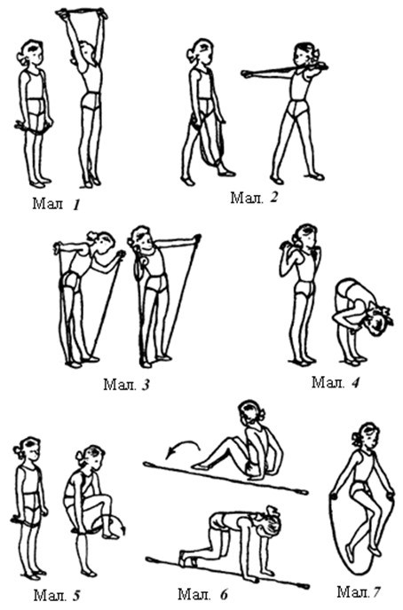

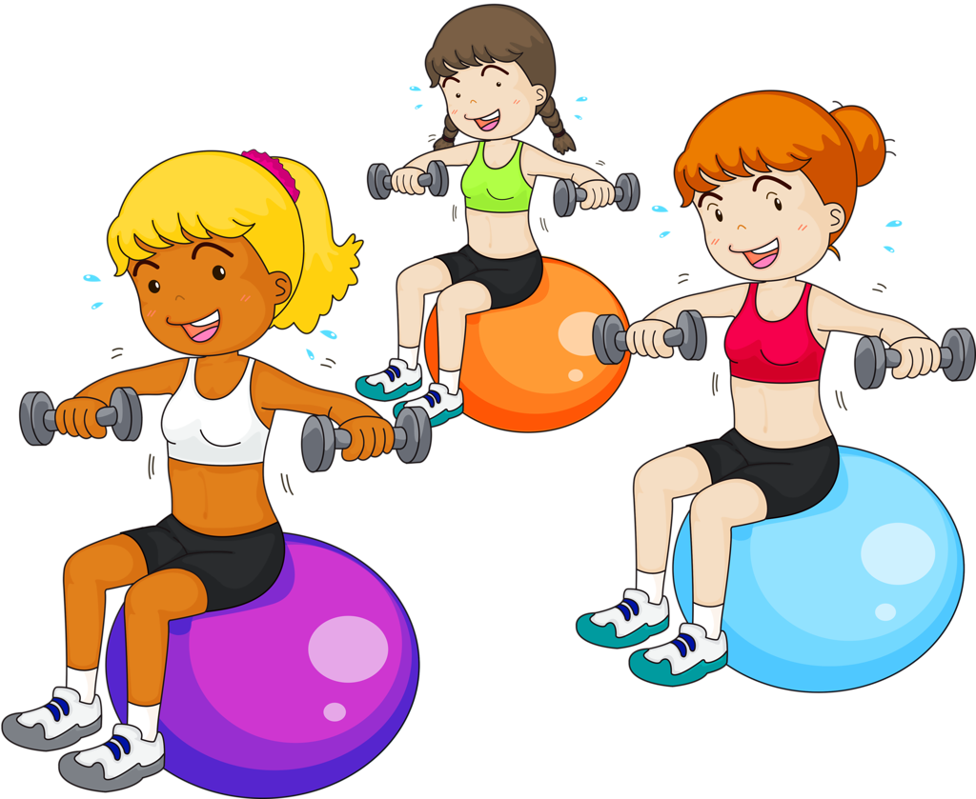

Методична розробка
«Комплекси ЗРВ»
Сібіберт Є.В.

